 | Министерство науки и высшего образования Российской Федерации  Федеральное государственное бюджетное образовательное учреждение  высшего образования  «Московский государственный технический университет  имени Н.Э. Баумана  (национальный исследовательский университет)»  (МГТУ им. Н.Э. Баумана)

ФАКУЛЬТЕТ ______________Робототехника и комплексная автоматизация _____________________

КАФЕДРА ________________Системы автоматизированного проектирования____________________

РАСЧЕТНО-ПОЯСНИТЕЛЬНАЯ ЗАПИСКА

К КУРСОВОЙ РАБОТЕ

НА ТЕМУ:

______Разработка информационной системы______
_______________________________________________
_______________________________________________
_______________________________________________
_______________________________________________

Студент _________________________________________
(Подпись,дата) (И.О.Фамилия, группа)

Руководитель курсовой работы ____________________ ____________________
(Подпись, дата) (И.О.Фамилия)

Консультант _________________________________________
(Подпись, дата) (И.О.Фамилия)

2021 г.
Аннотация

В расчётно- пояснительной записке представлены основные требования к реализации информационной системы. Выделены отдельные обработчики, отвечающие на различные задачи, и расписаны их функциональные и архитектурные требования. Для выполнения курсовой работы использовался фреймворк Flask на языке Python.

Оглавление

Задание. Описание предметной области 4
Определение конечных пользователей 4
Сценарий работы главного меню. 5
BPMN диаграмма контроллера главного меню. 6
Требования к шаблонам. 6
Программная архитектура реализации варианта использования. 7
Вариант использования «Работа с запросами». 7
Сценарий работы «Работа с запросами». 7
BPMN диаграмма контроллера меню запросов. 8
BPMN диаграмма обработчика конкретного запроса 8
Программная архитектура реализации «Работы с запросами» 9
Требования к шаблонам. 10

Задание. Описание предметной области

Требуется разработать информационную систему с помощью фреймворка Flask для создания веб-приложений на языке программирования Python. Базу данных с запросами необходимо взять с прошлого курса «Базы Данных» в соответствии со своим вариантом.

Пункт 1

Разработать сценарий для реализации выполнения запросов. Разработать BPMN схемы для всех контроллеров. Разработать программную архитектуру приложения. Реализовать приложение.

Определение конечных пользователей

Приложение будет рассчитано на пользователей, которым необходим различный доступ к информационной системе. В это число входят такие профессии как секретарь, учитель, программист и так далее. Приложение охватывает многочисленные сферы деятельности, где необходимо структурировать и автоматизировать поток данных.

Уровень доступа различных пользователей(ролей) к информационной системе будет выглядеть следующих образом:
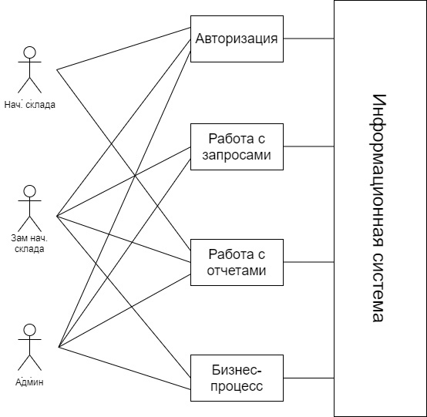

Вариант использования «Главное меню»

Сценарий работы главного меню.

- Пользователь запускает сценарий
- Система присылает главное меню.
- Пользователь выбирает один из пунктов (вариантов использования)
- Система передает управление контроллеру соответствующего варианта использования.

BPMN диаграмма контроллера главного меню.

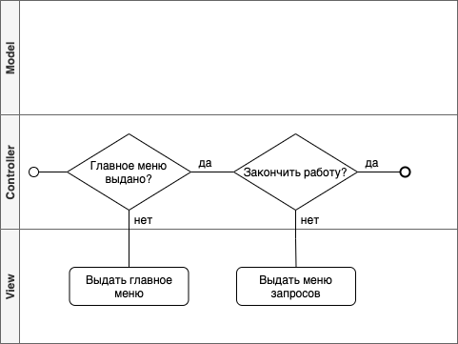

Требования к шаблонам.

- Динамический шаблон Главное меню. Меню содержит следующие ссылки:
  - На контроллер работы с запросами ( адрес ‘/query’) .
  - На контроллер работы с отчетами (адрес ‘/reports’).
  - На котроллер авторизация, если пользователь не авторизирован (адрес ‘/auth’) .
  - На контроллер основного бизнес процесс (адрес ‘/busket’).
  - Выход из системы, если пользователь авторизирован (адрес ‘/exit’).

Программная архитектура реализации варианта использования.

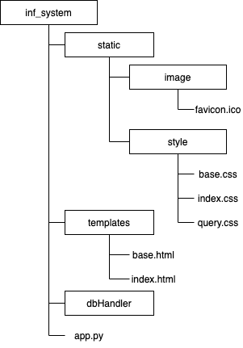

Вариант использования «Работа с запросами».

Сценарий работы «Работа с запросами».

- Пользователь запускает сценарий.
- Система присылает меню запросов.
- Пользователь выбирает запрос.
- Система присылает форму для ввода параметров
- Пользователь вводит параметры.
- Система выполняет запрос и присылает пользователю страницу с результатами запроса и ссылкой для возврата в меню запросов.

BPMN диаграмма контроллера меню запросов.

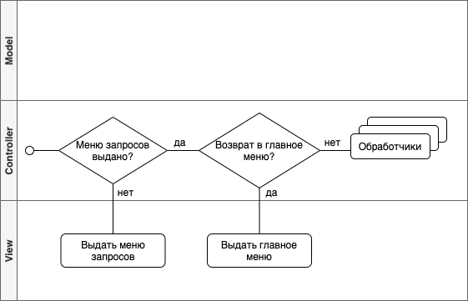

BPMN диаграмма обработчика конкретного запроса

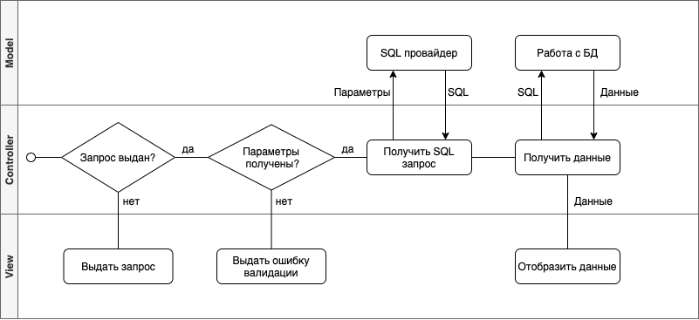

Программная архитектура реализации «Работы с запросами»

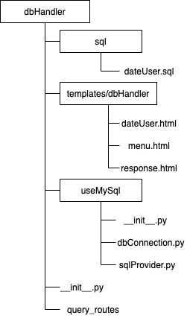

Требования к шаблонам.

- Динамический шаблон меню запросов. Оно должно содержать:
  - Список ссылок на доступные запросы.
  - Ссылка для перехода к главному меню.
- Статические шаблоны для каждого отдельного запроса.
- Динамический шаблон для вывода результата.

